УДК 338
Мякшина Анастасия Николаевна
Суворова Мария Александровна
Кафедра бухгалтерского учета, анализа и аудита
Новгородский государственный университет
им. Ярослава Мудрого
г. Великий Новгород, Россия
Научный руководитель:
Минин Дмитрий Леонидович, к.э.н., доцент

Анализ последствий влияния на финансовое положение организации денежных средств от инвестиционной деятельности предприятия

В статье приводится определение инвестиционной деятельности, определяются ключевые аспекты анализа последствий влияния денежных средств от инвестиционной деятельности, а также инструменты, с помощью которых проводится данный анализ, в качестве которых выступает бухгалтерская (финансовая) отчетность. Определена роль инвестиций в деятельности организации.

Ключевые слова: инвестиционная деятельность, анализ денежных потоков, отчет о движении денежных средств, финансовое положение организации

Инвестиционная деятельность организации связана с продажей или покупкой основных средств и иных внеоборотных активов, ценных бумаг (векселей, облигаций, акций), нематериальных активов, продажа которых не планируется в течение трех месяцев, вложений в уставные капиталы других компаний, предоставлением займов и получением средств в их погашение, покупкой дочерних предприятий[1]. Согласно федеральному закону «Об инвестиционной деятельности» она представляет собой вложение инвестиций и осуществление практических действий в целях получения прибыли или достижения иного эффекта[2]. При этом результат инвестирования обязан превышать сумму вложенных денежных средств.
Чтобы проанализировать результат инвестиционной деятельности фирмы, нужно осуществить анализ денежных потоков. Под денежными потоками понимается движение денежных средств и денежных эквивалентов. Данный анализ характеризует финансовую устойчивость, самостоятельность, доходность и потенциал предприятия. Анализ финансовых потоков проводится в рамках отчета о движении денежных средств. Отчет входит в состав годовой бухгалтерской отчетности организации, обладает важной информацией, полезной как для руководства фирмы, так и для внешних пользователей отчетности. В первую очередь отчет нужен для того, чтобы ответить на вопрос способна ли организация отвечать по своим обязательствам, то есть погашать кредиторскую задолженность, а также сведения отчета помогают руководству правильно спланировать финансовую и инвестиционную деятельность.
Отчет о движении денежных средств содержит сведения о текущей, финансовой и инвестиционной деятельности.
В нашей статье рассмотрим отдельно последнюю часть. Сведения об инвестиционной деятельности включены в раздел «Денежные потоки от инвестиционных операций». Данный раздел содержит сведения о денежных средствах, поступивших от инвестиционной деятельности и средствах, направленных на осуществление этой деятельности.

В таблице представлены хозяйственные операции, которые относятся к поступлению и расходованию денежных средств, связанных с инвестиционной деятельностью (табл.1):

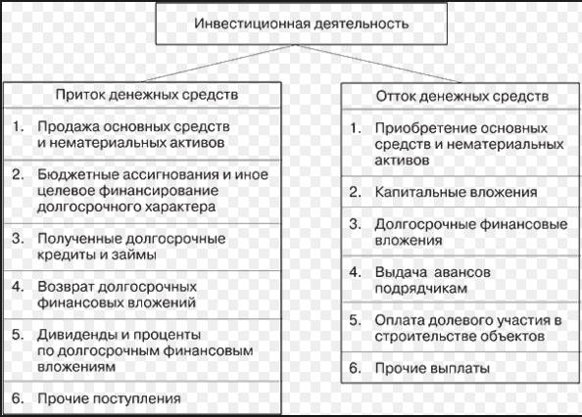
Таблица 1 — Приток и отток денежных средств от инвестиционной деятельности[3]

Необратимость, связанная с временной потерей потребительской ценности капитала (например, ликвидности), ожидание увеличения исходного уровня благосостояния, неопределенность, связанная с отнесением результатов на относительно долгосрочную перспективу – все это является основными признаками инвестиционной деятельности, определяющими подходы к ее анализу.
Анализ денежных потоков по инвестиционной деятельности показывает, насколько активна инвестиционная деятельность и каково направление инвестиций: реальные или финансовые инвестиции. Финансовые инвестиции (портфельные) - вложения в акции, облигации и другие ценные бумаги, выпущенные частными компаниями или государственными. Реальные инвестиции – вложения частной фирмы или государства в производство какой-либо продукции (услуг), в основной или оборотный капитал[4].
На основании проведенного исследования определяется влияние результатов инвестиционной деятельности на финансовое положение организации и на ее финансовые результаты деятельности.
Данная деятельность предприятия представляет собой целенаправленно осуществляемый процесс изыскания необходимых инвестиционных ресурсов, выбора эффективных объектов (инструментов) инвестирования, формирования сбалансированной по избранным параметрам инвестиционной программы (инвестиционного портфеля) и обеспечения ее реализации, а также выбора инвестиционной стратегии.
Инвестиционная деятельность имеет свое отражение в основных экономических процессах, протекающих на предприятии: производство, распределение, обмен и потребление. Она влияет на финансовое положение организации, а рационально выбранная инвестиционная стратегия является залогом получения прибыли в будущем и высокой платежеспособности.
В результате инвестирования происходит увеличение объемов производства, также наблюдается рост дохода и прибыли.
Инвестиции необходимы для того, чтобы предприятия развивались и были конкурентоспособны, уходили вперед в экономическом соперничестве. Они влияют на общую эффективность хозяйствования и на возможность роста в долгосрочной перспективе, они также оказывают прямое и быстрое воздействие на занятость и доходы. Например, если происходит снижение инвестиций в строительство, следовательно, растет безработица на строительных предприятиях, их прибыль снижается, а значит, уменьшается спрос рабочих на данных предприятиях на товары и услуги, производимые в других отраслях. Это приводит к сокращению доходов и снижению занятости в этих отраслях. Кроме того, сокращение инвестиций в строительство оказывает негативное воздействие на те отрасли, которые поставляют материалы для самого строительства.
Таким образом, можно сделать вывод, что все предприятия в той или иной степени связаны с инвестиционной деятельностью. Инвестиционная деятельность в организации сложный и многообразный процесс. В нем задействованы все виды ресурсов предприятия. Результат инвестиционной деятельности зависит от того как им управляют и насколько рационально выбраны инвестиционные ресурсы и обеспечена реализация инвестиционной программы.

Список литературы:
1. Аскинадзи В. М. Инвестиции : учебник для бакалавров / В. М. Аскинадзи, В. Ф. Мак симова. — М. : Издательство Юрайт, 2014. — 422 с. — Серия : Бакалавр. Базовый курс.
2. Об инвестиционной деятельности в Российской Федерации, осуществляемой в форме капитальных вложений: Федеральный закон от 25.02.1999 N 39-ФЗ (ред. от 28.12.2013);
3. Каморджанова Н. А. Бухгалтерский финансовый учет : учебник / Н. А. Каморджанова, И. В. Карташова. -2-е изд. - СПб. : Питер, 2011. - 464 с.
4. Воронов К. Основы теории инвестиционного анализа / К. Воронов // КГ «Воронов и Максимов». – 2008.

